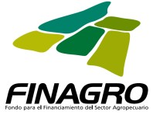 | CIRCULAR REGLAMENTARIA | P - 13 DE 2015

FECHA: Bogotá D.C., 22 de Abril de 2015

PARA: COMPAÑÍAS ASEGURADORAS, INTERMEDIARIOS FINANCIEROS Y PRODUCTORES AGROPECUARIOS

ASUNTO: MODIFICACIÓN INSTRUCTIVO TÉCNICO - PROGRAMA SEGURO AGROPECUARIO

Por medio de la presente Circular Reglamentaria se efectúan unas correcciones y precisiones en los Anexos 3 y 4 de la Circular Reglamentaria P
– 9, con la cual se adoptó el Instructivo Técnico para el Programa del Seguro Agropecuario.

Cualquier consulta sobre el particular será atendida por la Vicepresidencia de Garantías.

Cordial saludo,

LUIS ENRIQUE DUSSÁN LÓPEZ
Presidente

Página 1 de 1

